香港国安教育推行如何？潜入课堂后，我陷入了焦虑……

原创 有里儿有面 [有理儿有面](javascript:void(0);)

**有理儿有面**

微信号 youli-youmian

功能介绍 你说是不是

2020-10-25[原文](https://mp.weixin.qq.com/s?__biz=Mzg3MjEyMTYyNg==&mid=2247514973&idx=1&sn=1a0b49b558bfedbe530eda364ab1d1f1&chksm=cef6ef28f981663e4535dc473b12328744d235681b447daf63ed2eec124efa60363a2584f486&scene=27#wechat_redirect&cpage=58) 发表于

收录于合集





**全文共4324字，图片3张，预计阅读时间为12分钟。**

**文章首发于“有理儿有面”（youli-youmian），欢迎大家在朋友圈和微信群转发。**

**公众号及其他平台转载请在后台留言。**



▼

**（备注：本文系身在香港的一名不愿透露姓名的自由学者，在香港特区政府全力推行国家安全教育的大背景下，深入大学与社区实践课堂后的所见所闻，将相关记录和感触形成文章。文章内容整体有所删减，但主体内容及中心思想未进行任何改动。）**

我从内地到香港已多年，接触过香港各行各业形形色色的人。目前，说得好听一些，算是一名自由学者吧，但这与当年我来到香港从事教育事业的初衷确实有些南辕北辙。

不可否认，早些年前香港的教育环境和开放程度是优于内地的，在这里不管是钻研学术还是教育研究，不必面临种种行政方面的条条框框及限制，这也是我当年只身前往香港的一个决定性原因。

香港这样一个中西方思想、主义、制度等多方面大杂烩之地，对任何一名从事学术研究的人的吸引力是绝佳的。当然，我也并不是说内地的教育和思想环境不好，而是相较而言我们的思想教育环境比较平和单一，各类奇谈怪论、抹黑及谣言特别是带有煽动性的攻击中央政府的谣言，目前在内地也很难有市场。这在很好的保护了公众的同时，也阻挡了一部分人睁眼看世界的机会。

当然，我的意思是，很多人没有睁眼看到，这个世界上原来还有如此多无厘头、令人难以置信的思想和人！其实，没有睁眼看世界，也是一件特别幸福的事。

当我真正走进香港这样的各式各样思想碰撞的大卖场，我突然意识到，如果不保持清醒、独立的思考，很容易就被带到沟里。因为工作原因自己接触的教育工作者和学生较多，发现他们对世界上现存的思想、主义的了解相当匮乏和单一。我自觉对西方资本主义方方面面起码有粗浅的认知，但他们中的很多人对内地的政治、法治制度等是真的无知且狭隘，总抱有一种高高在上俯视甚至鄙夷的态度。

慢慢地我才认识到，这里所谓的教育自由、思想自由，是建立在西方民主制度和所谓自由派思想的大框框内为前提的。以至于至今，我在这里混迹多年终于混成了一名不愿在大框框内附炎趋势的自由学者（失业派砖家）。

话有些扯远了，我谈这么多废话的原因是想告诉大家，现在香港部分民众极端化思想的形成真的并非一朝一夕，我很早以前的种种担忧也终于在去年的“修例风波”中变成了一个又一个血淋淋的案例。

言归正传。大家都知道，一场“修例风波”，让众多青年学生卷入暴力活动中，甚至以身试法，严重威胁国家安全和香港社会稳定。那些被捕的学生中，还有个别我认识或间接认识的人，可见“黄思想”在香港的覆盖面和杀伤力。

这部分青年学生除了长期接受教师、教授、本土反对派、西方势力的蛊惑荼毒外，还与长期接受对内地、对国家安全的污名化洗脑式教育密切相关。可喜之处在于，香港特区政府在《港区国安法》实施后即刻拨乱反正，在全港学校中全力推行国家安全教育，提高学生国家安全意识和守法意识，着手筹划并已逐步实施将与国家安全有关的知识整合到学校课程中。

但谁都清楚，教育这件事不可能立竿见影，要想矫正深耕多年的“港独”思潮，需要小火慢炖、润物细无声式的思想浸染。小到国安法的教育，大到国家安全意识和思想的培养，归根结底要落实到人。这里的“人”，指的是教师和学生，当然，教师是推行国安教育的根本。

对于特区政府全力推行的国家安全教育，我拍手称赞的同时，也一直隐隐担忧。而我所担忧的，就是香港现存的大量“黄师”利用不谙世事的学生，继续把好经唱歪了。所以，我通过种种渠道深入了培养香港教师的“香港教育大学”。果然，一段时间深入后的结果，令我陷入了深深的焦虑……

我的所见所闻也许较为单一，但相信有一定的代表性。从我个人的感触来讲，香港社会整体对香港国安法的认知以及国安教育目前还处于初级的起步阶段。虽然尚难以和“黄色思想圈”抗衡，但起到了绝大程度的遏制作用，让那些明面传播“港独”思想的教师和学生转入了“地下隐蔽战线”。可在我看来，如果这种“地下隐蔽战线”不予以清除，那会造成今后“满嘴国安法万岁、满肚子港独至上”的致命漏洞。

我在香港教育大学深刻感受到，乱港势力仍然在操纵大学学生会，通过在社区开展所谓“公民教育实践”课程等社区教育实践活动，暗中竭力对中小学生传播“港独”病毒，并攻击国安法实施。下面，我把所见现实情况简要给大家进行介绍。

香港教育大学从6月开始，也就是接近国安法正式在香港落地的前夕，就已经在香港大埔旧墟公立学校开展“多元模式公民教育课程实践”活动。他们通过学生会组织人员走进香港多个社区，以PPT的形式开展课程宣讲。

整体来看，虽然学生会的这些PPT课程设计内容并无直接触犯国安法，但仔细研究PPT中所插入的图片例子、新闻报道等就会发现，他们在故意混淆香港隶属中国的关系，突出所谓“人权自治”、“违法达义”等鼓动街头暴力“抗争”的思想，通过诬蔑港警执法来增强所谓“法律意识”。

他们的这些课程绕过国安教材审查，直接将“港独”“乱港”意识向中小学生群体灌输，这是一种极为隐秘、巧妙且极具杀伤力的方式。

所以，有必要举例给大家简要介绍一下他们这个PPT课程。课程主要包括了三个方面，即学生议会、常识课公民教育、社区行动实践。

在学生议会板块，他们在PPT中插入了“学生独立联盟”（港独组织）头目何俊谦、理大学生会前会长林颖恒因不满理大封民主墙，而围堵学校高层被开除学籍和停课的新闻图片，暗指理工大学由于管理层和教师权威过高，导致产生了打压学生“追求民主自由权利”这种异化现象，进而引导中小学生同情何俊谦、林颖恒等乱港分子。

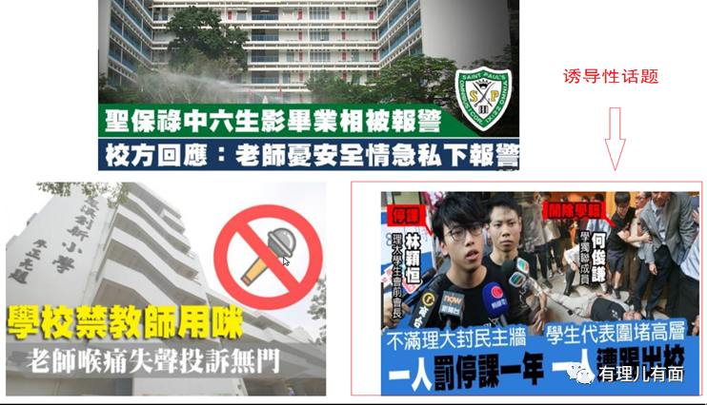

（课程所用PPT内图片）

在常识课公民教育板块，他们以《星岛日报》刊载的一篇名为《36人控暴动罪 获准保释禁足旺角》的新闻，要求学生简要概括新闻内容并提出感想建议。

这篇文章所报道的事件是一起典型的违法案件，特别是PPT中所插入的报纸旁边还附加了一段新闻报道片段，内容中还有“警方拘捕时使用过分武力”、“警方众目睽睽下开枪”等带有严重误导观点的语言。这就更加容易让这些没有完全独立辨别能力和思考能力的小学生产生对香港警方极其负面的看法和认识。

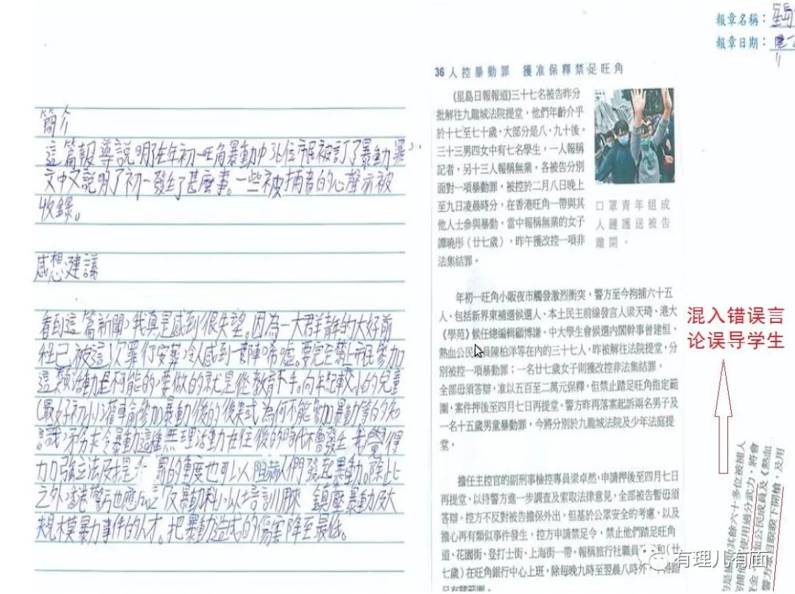

想象一下，从小就接受这样的洗脑教育，长大后对警察、对那些乱港分子会如何看待呢？

我们再看看社区行动实践板块，这个版块更是可以任由“黄师”自由发挥的内容。该版块包含了社区学习、社区探究、社区行动和社区营造等四个部分，突出争议性、经验性、反省性、实践性等原则，指出社区行动实践以争论性的问题为核心，引发学生“思考、判断”，并将此作为价值判断的标准。

这些本就带有争议性的问题本都需要有授课教师来予以正确引导和论证，如果授课教师自身就是“问题教师”，则会完全跳出课本教材和课程设计要求，向学生灌输种种泛黄的观点。

在看到“多元模式公民教育课程实践”内容后，我的心真的凉了一半。在这种模式下，面对涉及到香港的民主自由、“修例风波”等敏感性话题和争议性话题时，课程主导者完全在掩饰其“港独”思想传播本质，本末倒置，断章取义，将煽动包装成对学生“自我思考”的诱导，将直接灌输变为学生“自我提炼”，诱使未成年的中小学生树立错误的价值观，将来大概率会步入“港独”歧途。

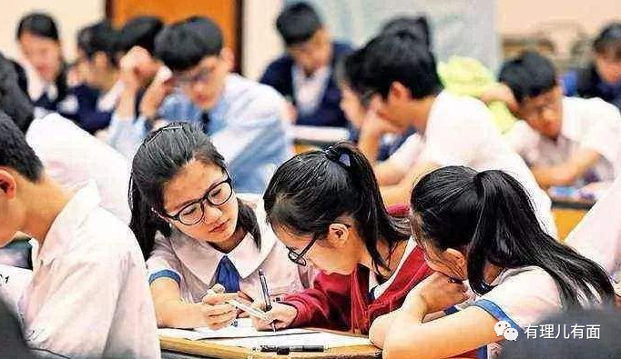

通过更深入的了解，我在不经意间发现了一个秘密，而这个秘密也与我之前个人的猜想基本吻合。为何这个所谓的社区实践课程的内容设计、课程主导人、参与人员等各环节如此完整且环环相扣？莫非是香港教育大学与乱港势力勾连整合、共同实施的？

如果是这样，培养未来教师的“香港教育大学”绝对需要进行大手术，否则后患无穷！

带着这个疑问，我与知情的教师和学生会人员进行了较长时间的“做戏”，在取得信任后，“不经意”地了解到，“课程”的社会实践实际是“两面人”的教师将学生带至社区，并事先联系好对香港国安法持质疑、否定、反对的社区居民、区议员参与其中，将社会实践变成一场灌输反中意识的课堂，这对学生的危害影响是根深蒂固和难以扭转的。

其实，何止是香港教育大学。就我个人多年在港的体会，时至今日香港教育队伍中的害群之马不在少数。据统计，2019年6月至今年5月期间，涉及“修例风波”的被捕人员中，有超过100位大中小学和幼儿园教职员！

而众所周知，由香港大中小学和幼儿园教师组成的近10万会员的教协（“香港教育专业人员协会”）更是多年以来把组织、发起游行、鼓动学生，甚至把偏激政见带到学校里作为己任，足见香港教育界中的“问题教师”绝不在少数。

“教协”掌控的这些教师群体虽然在国安法实施后在课堂上有所收敛，但实际对“港区国安法”抵触和对抗仍未消除，从上面我所讲的社区实践课程的案例中大家也不难发现，他们另辟蹊径，借助所谓的社区实践等形式，继续开展对国安法的攻击、对“港独”思想的兜售贩卖，持续以“两面人”身份祸害香港青少年学生。

目前，虽然特区政府已经在全力推行国家安全教育并写入教材，在校园广泛传播，但这样的举措毕竟较为单一，因为香港与内地的资讯模式存在很大差异，学生及家长很容易接收到与学校教育相矛盾、对立的讯息。长期受这类资讯影响，必然使得学生在看待问题特别是政治问题的辨别力和独立思维力上出现严重混乱和偏差，这造成仅依靠教材的国安教育很难扭转当前香港青少年学生存在的“港独”思想苗头。

与此同时，我发现那个所谓的社区实践课程仅仅是漏洞之一，在中学乃至大学，同样存在打着各式各样名义的暗中传播、对抗国安法实施的校内外活动，如果继续任由他们继续传播、培植下一代的“港独”力量，那香港的未来将会永无宁日。

当然，虽然问题讲了这么多，但羞愧的是自己才疏学浅，对于如何解决这些问题、特别具体的应对措施也未能思考成熟。不过从宏观上讲，我认为特区政府特别是教育部门不仅亟需用大刀阔斧的改革和制度约束来堵塞国安教育中存在的各种疏漏和问题，还要采用多种切实可行的方式丰富国安教育的内容和渠道，令国家安全观能够让青少年入脑入心。眼下更急切的问题是，要从根本上解决大量“两面人教师”的现状。

想让“两面人教师”寸步难行，不仅要对他们在思想上进行改变、教育与敲打，更要建立一整套完善、切实可行的监督、考核、考察体系，“把好进口，打通出口”，把“黄师”的生存空间压缩到最小。而解决这些问题的顶层设计和具体操作，也不仅需要特区政府和教育界管理者们长远性的政治智慧，更需要顶住一切压力、落实到底的勇气和决心！

也许是自己杞人忧天，也可能现实情况比自己看到的还要恶劣，但归根结底，教育绝对是一个地区乃至一个国家的根本所在。青少年学生思想活跃、易培养塑造，但如果对国家观都缺乏正确认识，任由“港独”思想滋生发芽，那他们注定会被这个社会、这个时代所抛弃。

我焦虑一些并不可怕，可怕的是如果香港的思想和教育继续歪下去，那香港未来的几代人，也许会陷入更深的焦虑之中……

堵塞漏洞，为时未晚！





**关注公众号：**

**有理儿有面**

**理   性｜   揭   秘｜   探   讨**







有里儿有面

**微信扫一扫赞赏作者** **赞赏**

已喜欢，对作者说句悄悄话

取消

**发送给作者**

**发送**

最多40字，当前共字

 人赞赏

上一页 1/3 下一页

长按二维码向我转账

受苹果公司新规定影响，微信 iOS 版的赞赏功能被关闭，可通过二维码转账支持公众号。

### 精选留言

用户设置不下载评论